СРЕДНЕЕ ОБРАЗОВАНИЕ В ОХАНСКЕ В ДОРЕВОЛЮЦИОННЫЙ ПЕРИОД
ВЫСШЕЕ НАЧАЛЬНОЕ УЧИЛИЩЕ (бывшее 4-х классное городское)
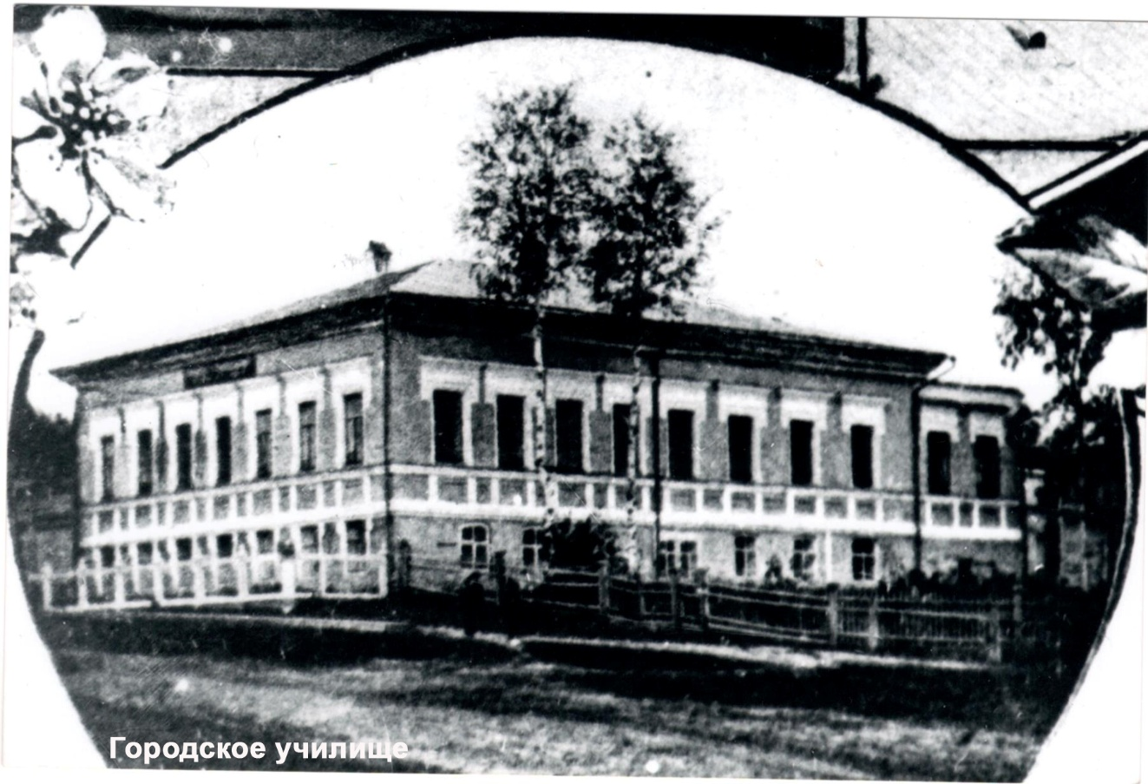
Высшее начальное училище − образовательное заведение, занимавшее промежуточное место между начальным и средним учебным заведениями, известно в Оханске с 1912 года. Училище состояло из четырех классов с годичным курсом в каждом. В него принимались дети, окончившие начальную школу. Выпускники училища обычно поступали в учительские семинарии или технические училища.
Первоначально в городе существовало одноклассное начальное учебное заведение − мужское приходское училище, открытое 10 сентября 1848 года городским обществом и содержавшееся за его счет. Первым учителем училища стал сын оханского священника Холмогоров Андрей Иванович (работал и в земский период). В 1855-м появился Карнаев Иван Ефимович, многие годы трудившийся здесь. В 1860-м два учителя обучали 41 мальчика, из которых 31 был из детей мещан и крестьян. К услугам учеников имелась школьная библиотека − 29 названий (100 томов). В 1868 году в училище насчитывалось уже 45 учеников, и их обучали трое учителей.
В 1870 году училище перешло в ведение уездного земства. Земство купило для него за 10 тысяч рублей самое лучшее в то время каменное здание в городе – бывший дом купца Я.С.Плешкова. 1 октября 1876 года приходское училище преобразовали в городское двухклассное. Оно перешло в ведение министерства народного просвещения. При этом земство продолжало его финансировать на 50 процентов. В первом классе учителем был Карнаев Иван Ефимович, во втором – Попов Михаил Александрович.
С 22 сентября 1887 года училище стало трехклассным городским. В нем появилась должность учителя-инспектора, которую занимали последовательно Чащихин Василий Егорович (кроме него здесь работали еще четыре учителя) и Семенов Алексей Иванович. 2 февраля 1897 года при училище открылись ремесленные классы: столярно-токарный и переплетный. 1 января 1901 года училище преобразовали в четырехклассное городское. Обязательными предметами училища являлись: Закон Божий, русский и церковно-славянский языки, краткие сведения по теории словесности и истории литературы, арифметика, алгебра, геометрия, физика, история и география всеобщая и России, естественные науки, чистописание, черчение и рисование, пение и гимнастика. С 1907 года в учебном заведении начали преподавать иностранный язык – немецкий (уроки вел Роберт Альфонс Робертович). За год обучения ученики платили 5 рублей, но нуждавшиеся от платы освобождались. На 1907 год в училище насчитывалось 149 учеников (из них 109 являлись детьми крестьян и мастеровых), в 1909 − 131, в 1912 – 120, в 1914 – 153 (в том числе 26 девочек).
В 1912 году училище получило статус высшего начального училища. Руководили четырехклассным училищем учителя-инспекторы: Семенов Алексей Иванович и Пономарев Иван Фокич* (с 1908, позднее он же – инспектор высшего начального училища). Из числа учителей можно назвать Дьякова Федора Яковлевича, работавшего здесь 1908-1909 годах после окончания Казанского учительского института**. Училище размещалось в двухэтажном каменном здании, которое с годами ему стало тесным. Наверху находились четыре класса, учительская, физический кабинет, на нижнем этаже – три комнаты под мастерские (в частности, с 1897 года здесь существовало столярно-токарное отделение). Одну комнату занимал рисовальный класс. При училище имелся двухэтажный деревянный флигель, в котором проживал инспектор училища, и сад. Училище существовало по 1918 год.
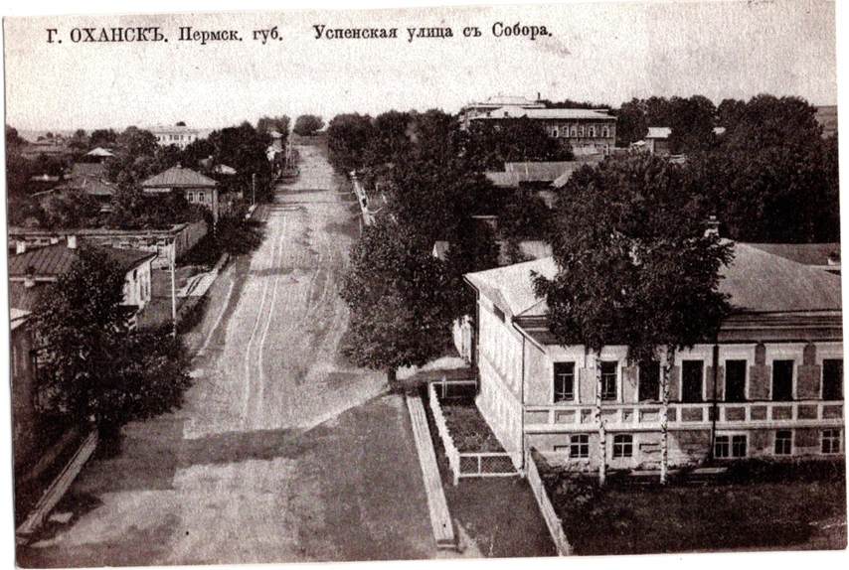
*Пономарев Иван Фокич (18.. г. - после 1919 г.). Земский деятель, надворный советник (1916 г.), эсер. С конца 90-х гг. XIX в. - воспитатель в техническом училище Губкина (г. Кунгур). Затем - в г. Екатеринбург: преподаватель 2-го трехклассного городского училища и торговой школы. С1908 г. служил инспектором Оханского 4-х классного городского (высшего начального) училища. В марте - апреле 1917 г. был председателем Оханского уездного исполкома рабочих депутатов 22 апреля 1917 г. избран членом Пермской губернской земской управы и был им до 22 ноября того же года. Одновременно (с мая до декабря 1917 г.) - ред. «Пермской земской недели» и гласный Пермского губернского земского собрания. С 19 марта 1919 г. - вновь член Пермской губернской земской управы. Основание: Е.Н. Шумилов «Государственные, политические, общественные деятели Пермской губернии. 1905-1919 гг.» Пермь. 2008 г., стр.29.
** Дьяков Федор Яковлевич (4 ноябрь 1887 г., с. Ныроб Чердынского уезда Пермской губернии - после 1919 г.). Общественный деятель. Из крестьян. В 1908 г. окончил Казанский учительский институт и в 1908-1909 гг. работал учителем в 4-х классном городском училище г. Оханск. Затем был переведен инспектором в с. Юрла Чердынского уезда. Позднее окончил экономическое отделение Московского коммерческого института. Полгода служил в Ярославском земстве заведующим народным образованием. В 1915 -1916 гг. - редактором «Известий потребителей». Был призван в армию. Воевал на Румынском фронте. В 1917 г. покинул позиции, решив отдохнуть в Пермской губернии. С 22 ноября 1917 до марта 1918 г. – председатель Пермской губернской земской управы. Затем работал заведующим культ.- просветительным отделом Союза потребительских обществ Северо-Восточного района. 30 августа 1918 г. был арестован большевиками и после 4-х суток содержания под стражей приговорен «за контрреволюционную деятельность» к расстрелу, но уже 7 сентября освобожден и отбыл в Москву. В начале декабря вернулся в Прикамье. Некоторое время преподавал в школе 2-й ступени с. Шляпники Осинского уезда. В момент наступления Освободительной армии Колчака перешел линию фронта. Как офицер призван на воинскую службу и воевал с красными. С 11 февраля 1919 до июля того же года вновь председатель Пермской губернской земской управы. Одновременно председатель Пермского губернского комитета земского союза, член Пермского губернского земского собрания и ответственный редактор газеты «Пермская земская неделя». Основание: Е.Н. Шумилов «Государственные, политические, общественные деятели Пермской губернии. 1905-1919 гг.» Пермь. 2008 г., стр. 15.

Руководство и преподавательский состав Высшего начального училища на 1917 год
(«Адрес-календарь. Памятная книжка за 1917 год», стр.109).
Почетный смотритель- вакантно, инспектор- надворный советник Иван Фокич Пономарев, законоучитель- священник В.В. Алексеев, учителя: коллежский секретарь Николай Михайлович Зубов, священник Д.Я. Патрикеев, учительница З.С. Иванова, нем. яз.- А.Ф. Роберт, учительница рукоделия Е.В. Карпова, рисования и черчения- губернский секретарь Виталий Павлович Райков, учитель гимнастики- Федор Терентьевич Железняков. Врач- статский советник Михаил Иванович Васильев, мастер столярно-токарного ремесла- вакантно.
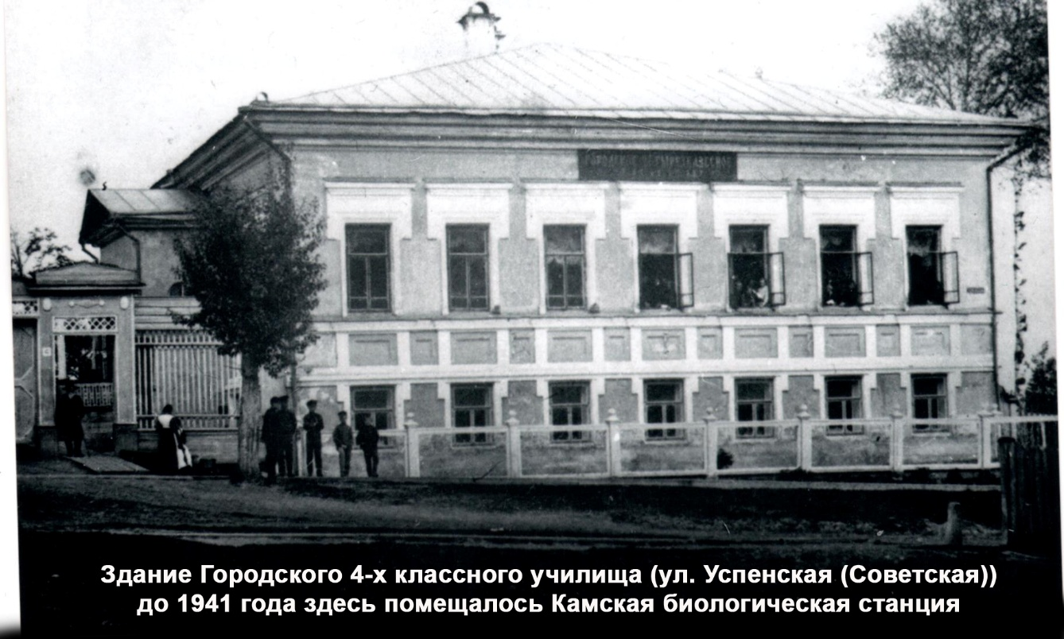

Журналы Оханского Уездного земского Собрания
43-й очередной и 37, 38 и 39 чрезвычайных сессий
с докладами Управы и Комиссий за 1912 год.
(Оханск, типография П.П. Сбоева, 1913 г.)

(Фрагмент, орфография и стиль сохранены)

ДОКЛАД №5
О городских 4-классный училищах
Не без участия, как в отношении инициативы, так и средств земства, в г. Оханске и в уезде существуют три 4-х классные городские училища, познакомить с состоянием которых и является задачей настоящего доклада.
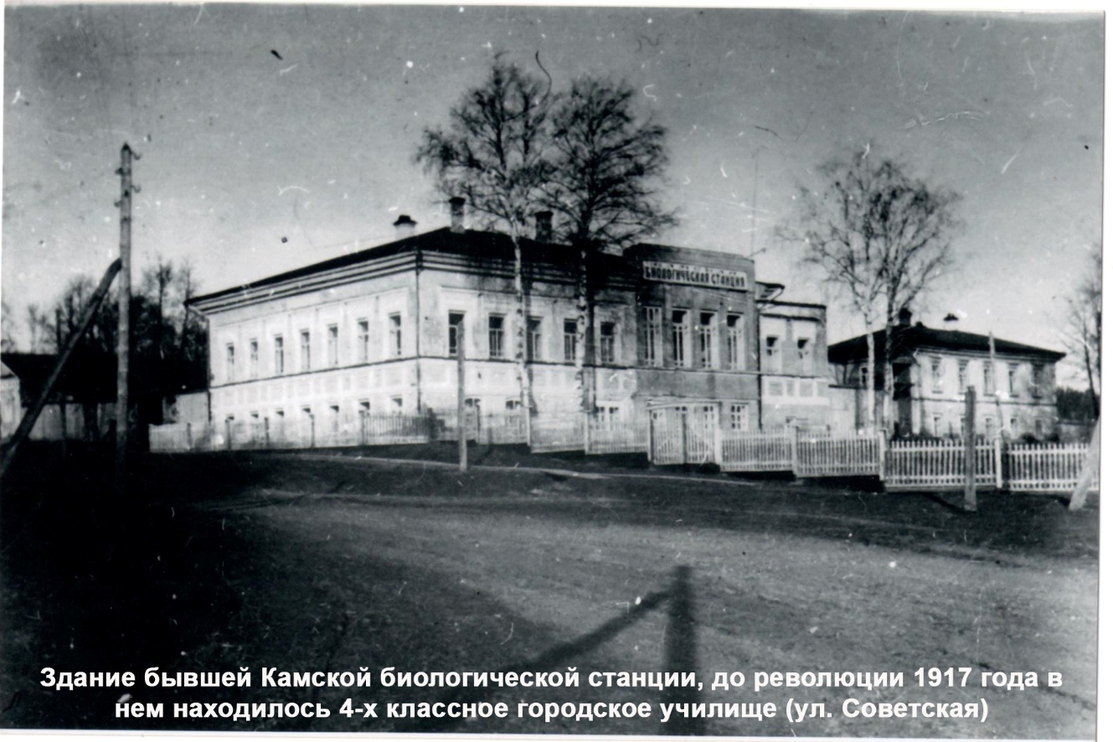

Оханское городское училище
Это училище история которого в первоначальной стадии, под видом приходского, теряется в 40-х годах прошлого столетия, является первым пионером Оханского уездного земства в деле развития повышенного образования.
Краткая история последовательного развития его такова: по ходатайству Собраний первых очередных сессий оно преобразовано с 1 октября 1876 года из приходского училища в 2-х классное Министерства Народного Просвещения с содержанием от земства в 1200 рублей в год и в этом виде существовало до 1 июля 1887 года, т.е. 11 лет. Затем по ходатайству земского Собрания 1885 года оно преобразовано из Министерского в 3-х классное городское, по положению 31 мая 1872 года, с ассигнованием из земских средств в пособие казне по 1500 рублей в год.
И наконец, по ходатайству опять же земства, с увеличением означенного ассигнования до 2300 рублей, с 1 января 1901 года оно преобразовано в 4-х классное, в котором виде существует и сейчас.
Затем, с 1902 года введено преподавание графических искусств, а с 1909, в качестве необязательного предмета, немецкого языка.
Затраты на это производятся всецело из земских средств и с отпускаемым пособием казной на содержание училища в 2300 рублей, общая сумма затрат на него со счета земства по смете текущего года достигает 3164 руб. 84 коп.
За отчетный год израсходовано:
Казенных сумм 2811 р. 54 к.
Земских 3349 р. 61 к.
Специальных (сбор за правоучение) 212 р. 52 к.
То же ремесленного класса 105 р.
Итого: 6478 р. 67 к.
Средняя стоимость одного обучающегося определяется в 53 р. 99 к., а одного окончившего курс в 294 р. 48 к.
Помещается училище в здании приобретенном для него на средства уездного земства. Помещение, в общем, может быть названо удовлетворительным, но в виду увеличившегося числа учащихся становится тесноватым и к тому же не имеет ни гимнастического, ни рекреационного зала.
Инспектор городского училища в видах расширения помещения, отношением от 5-го истекшего августа за № 307, обратился к Управе с просьбой внести вновь вопрос об уступке под столярный класс училища, каменного склада и деревянной кладовой, находящихся на усадьбе училища.
Попечительный совет училища, в случае удовлетворения этого ходатайства, предлагает испросить у казны средства на переустройство и приспособление упомянутых помещений для означенных нужд.
С подобным ходатайством господин инспектор обращался к Собранию 1909 года и к прошлогоднему. Уездная Управа признавая желательным расширение существующей мастерской и в возможным при таких условиях поставить ее на положение учебно- показательной, высказывалась оба раза за удовлетворение ходатайства, но Собрания оставляли вопрос этот открытым.
Оставаясь при прежнем своем заключении по данному предмету, уездная Управа считает нужным доложить, что мотив служивший для Собраний поводом к оставлению вопроса открытым- потребность в означенных помещениях для товара с.х. склада, с отстройкой для последней цели помещения при земском доме отпадает…
Если земскому Собранию угодно будет уважить изложенное ходатайство, то следует поставить условием, чтобы мастерская, с переходом в новое здание, была поставлена на положение учебно- показательной, т.е. с предоставлением доступа для обучения и посторонним.
Здесь уместно напомнить о состоявшемся постановлении 37-го чрезвычайного Собрания об образовании в ознаменование 25-летия существования училища фонда на расширение и переустройство здания для него, размер которого и ежегодные отчисления предопределено установить в настоящем очередном Собрании.
Наличный состав служащих училища состоял из: инспектора училища, законоучителя, 5 преподавателей предметов, 1-го- гимнастики, 1-го- ремесел и врача.
Для ближайшего содействия этому ходу дела со стороны общества, по ходатайству земства, Министерством Народного Просвещения на основании Высочайше утвержденного Положения 12 августа 1906 года, при училище образован попечительный Совет, члены которого избираются земским Собранием. В виду наступления нового трехлетия, уездная Управа покорнейше просит произвести выборы членов Совета. Закон не ограничивает прав земства в отношении круга лиц из которых могут быть произведены выборы. А также не устанавливает и числа членов.
По постановлению 38-го очередного земского Собрания состав Совета был определен в 7 человек. Ныне состоят членами Совета по избранию земства: Я.К. Морозов, А.А. Салтыков, П.Д. Подлипский, Н.И. Мелехин, Н.П. Винокуров и Е.И. Силин.
Почетным смотрителем училища, по избранию земского Собрания, состоит Оханский купец Николай Петрович Винокуров. Должность эта замещается также на три года и срок полномочий окончился, посему Собранию надлежит произвести избрание и почетного смотрителя на новое трехлетие.
Учащихся к 1 января текущего года во всех классах 120 человек, более чем к 1 января 1911 года на 15. «Значительное повышение числа учащихся», говориться по этому поводу в отчете инспектора, «сравнительно с предшествующим годом, показывает, что кризис который пережило училище, относительно числа учащихся, начиная с 1908 года. Когда было открыто Оханское реальное и Очерское городское, а потом и Нытвенское училища, миновал». «Особенностью приема в отчетном году было сравнительное обилие желающих поступить в 2 и 3 классы из 2-х классных училищ».
Подтверждением сказанному является происшедшее вновь увеличение учащихся к началу наступающего учебного года, пока хотя и незначительное, только на 5 человек, но несомненно после первого сентября еще произойдет прибыль. Вне всякого сомнения училище быстро наполнилось бы до полного штата (160 человек), если бы был разрешен в него доступ и девочкам, как это имеет место в городских училищах находящихся в уезде.
Земские Собрания дважды возбуждали об этом ходатайство, но к сожалению, безрезультатно. Это не мешает, однако, возбудить и еще раз, тем более, что девочки и сейчас обучаются в нем, но в ограниченном количестве, из принятых в 1909 году, или же из избираемых каждый раз по особым ходатайствам инспекции перед попечителем Округа из других городских училищ. Потребность в такой мере с каждым годом обостряется за переполнением гимназии и других городских училищ, а широкая практика в этом направлении уездных городских училищ и хотя ограниченная, но уже довольно продолжительная Оханского, дала вполне положительные результаты- за все время применения ее не только не было ни одного, даже малейшего намека на какое-либо недоразумение, но все инспектора в своих отчетах отмечают благотворно облагораживающее влияние ее на ученическую среду.
На основании высказанного Управа испрашивает уполномочие Собрания на возбуждение вновь ходатайства по изложенному предмету.
По вероисповеданию наличный состав учащихся городского училища к концу учебного года распределялся так: православных 111 чел., единоверцев-2 и старообрядцев-4.
По сословиям- крестьян, мещан и мастеровых 110 или 94% и всех остальных сословий 7 или 6%. Из первой группы небольшой процент, а именно 29,1 всей массы дают дети, родители которых существуют исключительно земледельческим трудом, затем идут в числе 14,6 земледелием и каким-либо подсобными промыслами, 9,4 рабочие и ремесленники и т.д.
Средняя годовая успешность учащихся за отчетный год определилась в 83%.
Окончило курс 22 человека, в том числе 1 девочка, первая пионерка училища.
Из мер предпринимаемых училищем для достижения лучшей постановки учебно- воспитательного дела, напрашиваются быть отмеченными как неоспоримо полезные, достигающие цели, а потому желательные к применению в других училищах следующие:
1)Устройство внеклассных чтений, преимущественно с выпускными учениками, темами для которых служили: беллетристические произведения русских писателей, а также популярные брошюры по истории, географии, естествознанию, физике.

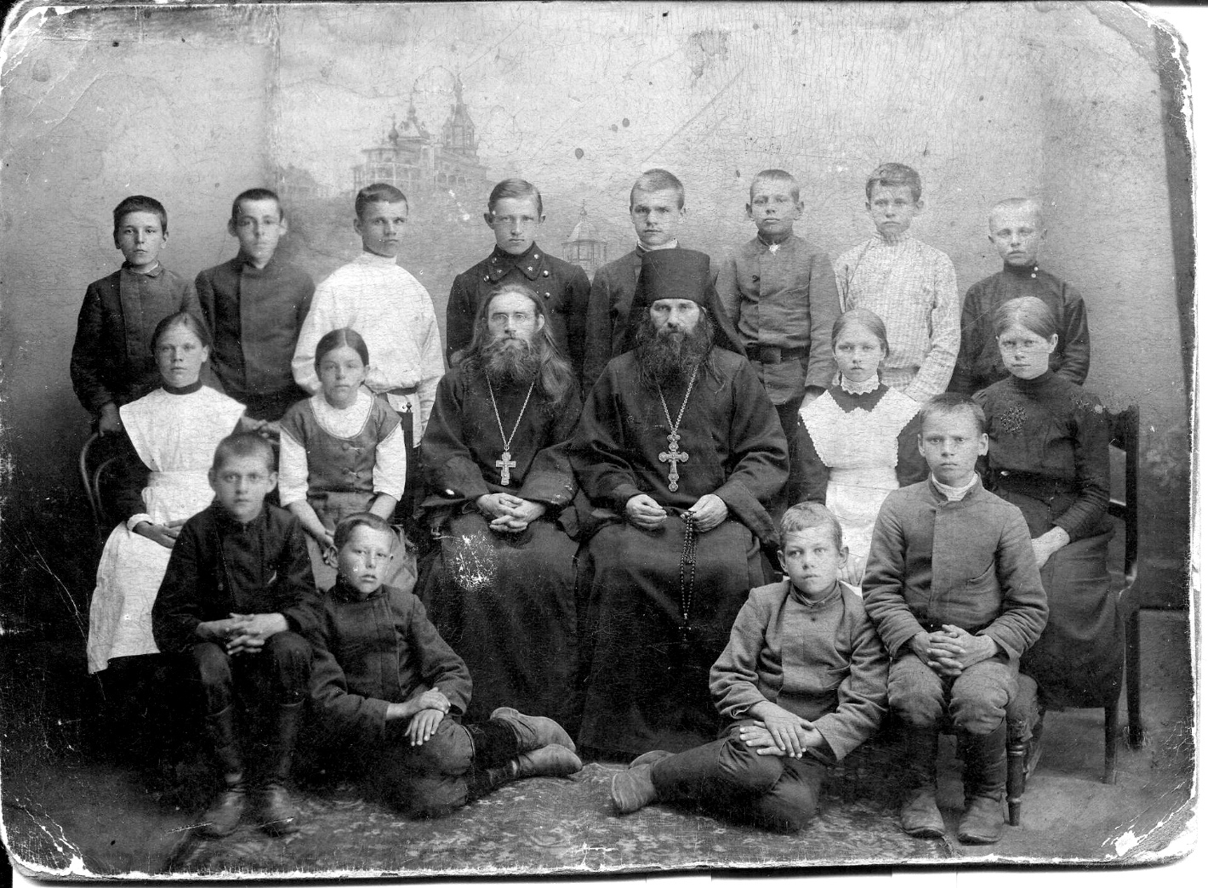
На фото: ученики Высшего начального училища с законоучителем В.В. Алексеевым и священником Д.Я. Патрикеевым.
2)Издательство, для достижения развития литературного слога и самодеятельности у учащихся, под руководством учителя русского языка, рукописного иллюстрированного ученического сборника «Юные годы», по поводу его в отчете говориться: «Учащимся была предоставлена полная свобода в отношении выбора тем, формы и стиля сочинений. Желающих участвовать оказалось очень много и сборник с каждым номером увеличивался, как по его числу, так и по разнообразию помещаемых в нем произведений. С 20 января по 20 апреля вышло всего 8 номеров, при чем №1 заключал в себе 8, а последний 22 различного рода произведений. Общее количество произведений, помещенных во всех номерах достигло 119, из них поэтических, оригинальных-70, переделок и подражаний-11, прозаических-24, научно- популярных-5, статей от редакции-2, шуток, задач и т.п.- 7. Каждый вновь вышедших номер тотчас же по выходе поступал в обращение сначала преподавательского персонала, а потом учащихся. Всех удовлетворенных требований на сборник зарегистрировано 358. В конце учебного года среди всех читавших сборник была произведена анкета, состоявшая из 10 вопросов. Сущность полученных ответов сводиться к тому, что сборники для учащихся были очень интересны и желательно, чтобы начатое дело продолжалось в будущем».
Наконец- в-третьих, что должно быть отмечено из мер взятого направления, это особо внимательный надзор педагогического персонала за внеклассным чтением учащихся. Выдача книг, за редким исключением, производиться ежедневно. Выдавая книги библиотекарь обращает внимание также на систематичность чтения и контроль его. С целью последнего учащимся предлагалось изложить кратко или содержание книги или главной мысли, или какого-нибудь отдельного эпизода, объяснить содержание помещенных в книге иллюстраций и т.п.
Такой порядок пользования одним из важнейших пособий учебного дела- книгой для внеклассного чтения, сводящий механичность чтения до минимума, является мерой крайне ценной, заслуживающей самого широкого подражания.
С большим удовольствием отметив изложенные нововведения направленные на борьбу с заедающей «школу» схоластичностью, уездная Управа считает прямой обязанностью доложить, что инспектором училища, к личным качествам которого должны быть отнесены отмеченные нововведения, состоит по прежнему Иван Фокич Пономарев, которому предшествующими земскими Собраниями за душевное отношение к делу, успешное руководство им и образцовую постановку, дважды выражена благодарность от имени земства.
В заключение уездная Управа представляет на благоусмотрение Собрания поступившее от инспектора училища ходатайство- об учреждении стипендии при вверенном ему училище в сумму не менее 60 рублей имени М.И. Кутузова, в память отечественной войны 1812 года.
Удовлетворить это ходатайство, по мнению Управы, представляется возможным за счет штатной суммы на стипендии.

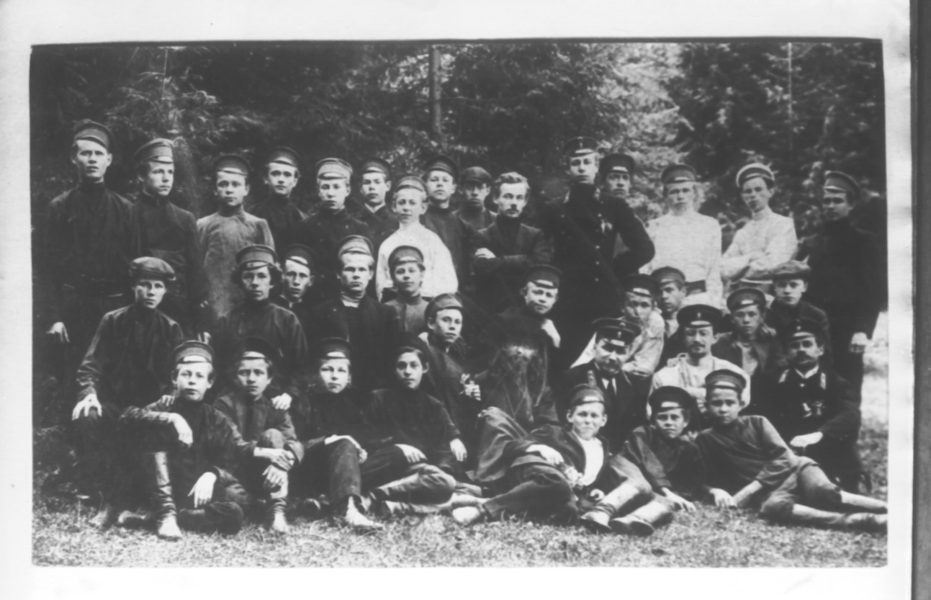
На фото ученики Оханского городского училища (1908 год).
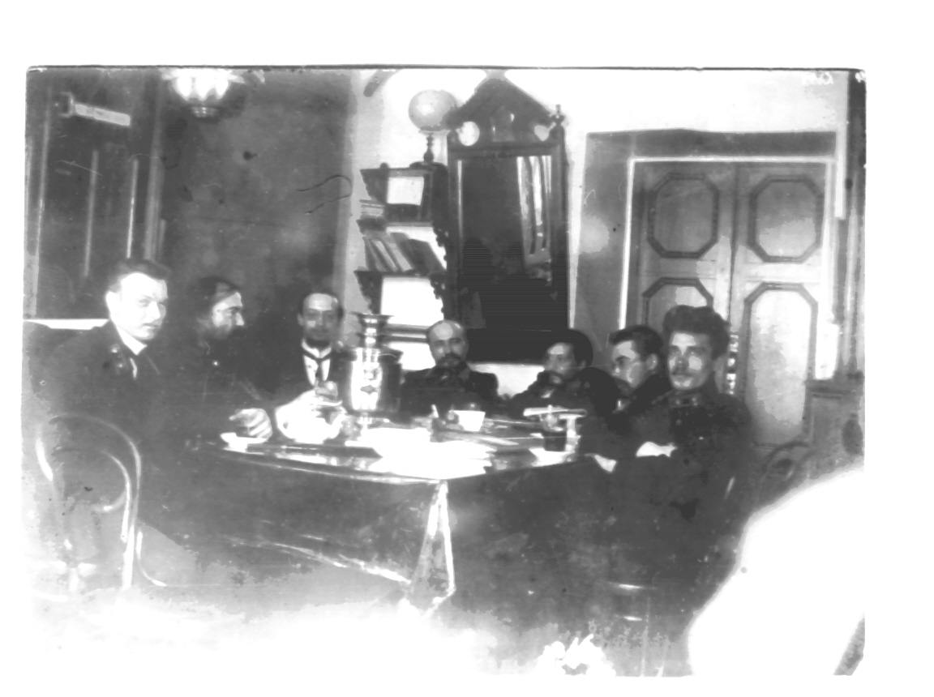
На фото преподавательский состав Оханского городского училища (1907 год).

Журнал №2 за 2 октября 1912 года(фрагмент).
На очередь рассмотрения г. Председатель поставил доклад Управы за №5 «О городских 4-х классных училищах».
В заседание, по просьбе Собрания, приглашен по распоряжению Председателя, инспектор Оханского городского училища г. Пономарев.
К докладу заключений сметной комиссии приступили в порядке постановленных докладом Управы вопросов, и по обмену мнений в отношении некоторых состоялись следующие единогласные постановления Собрания:
1)Уступить каменную кладовую, находящуюся на усадьбе городского училища в распоряжение последнего для устройства в ней помещения ремесленного отделения, с условием обставления последнего как учебно-показательной мастерской. Потребные на приспособления суммы должны быть испрошены у Министерства Народного Просвещения, о чем и возбудить ходатайство.
2)Признать крайне желательным учреждение фонда на расширение и постройки зданий вообще для городских училищ, но вопрос о размере фонда оставить открытым до выяснения общего итога сметы. Господин Инспектор городского училища, указав на существующие недостатки занимаемого училищем здания, просил об образовании фонда специально на расширение Оханского городского училища.
3)Возобновить ходатайство перед Министерством Народного Просвещения о разрешении принимать в Оханское городское училище и девочек.
4)Учредить при Оханском городском училище стипендию имени героя отечественной войны М.И. Кутузова в размере 60 рублей.

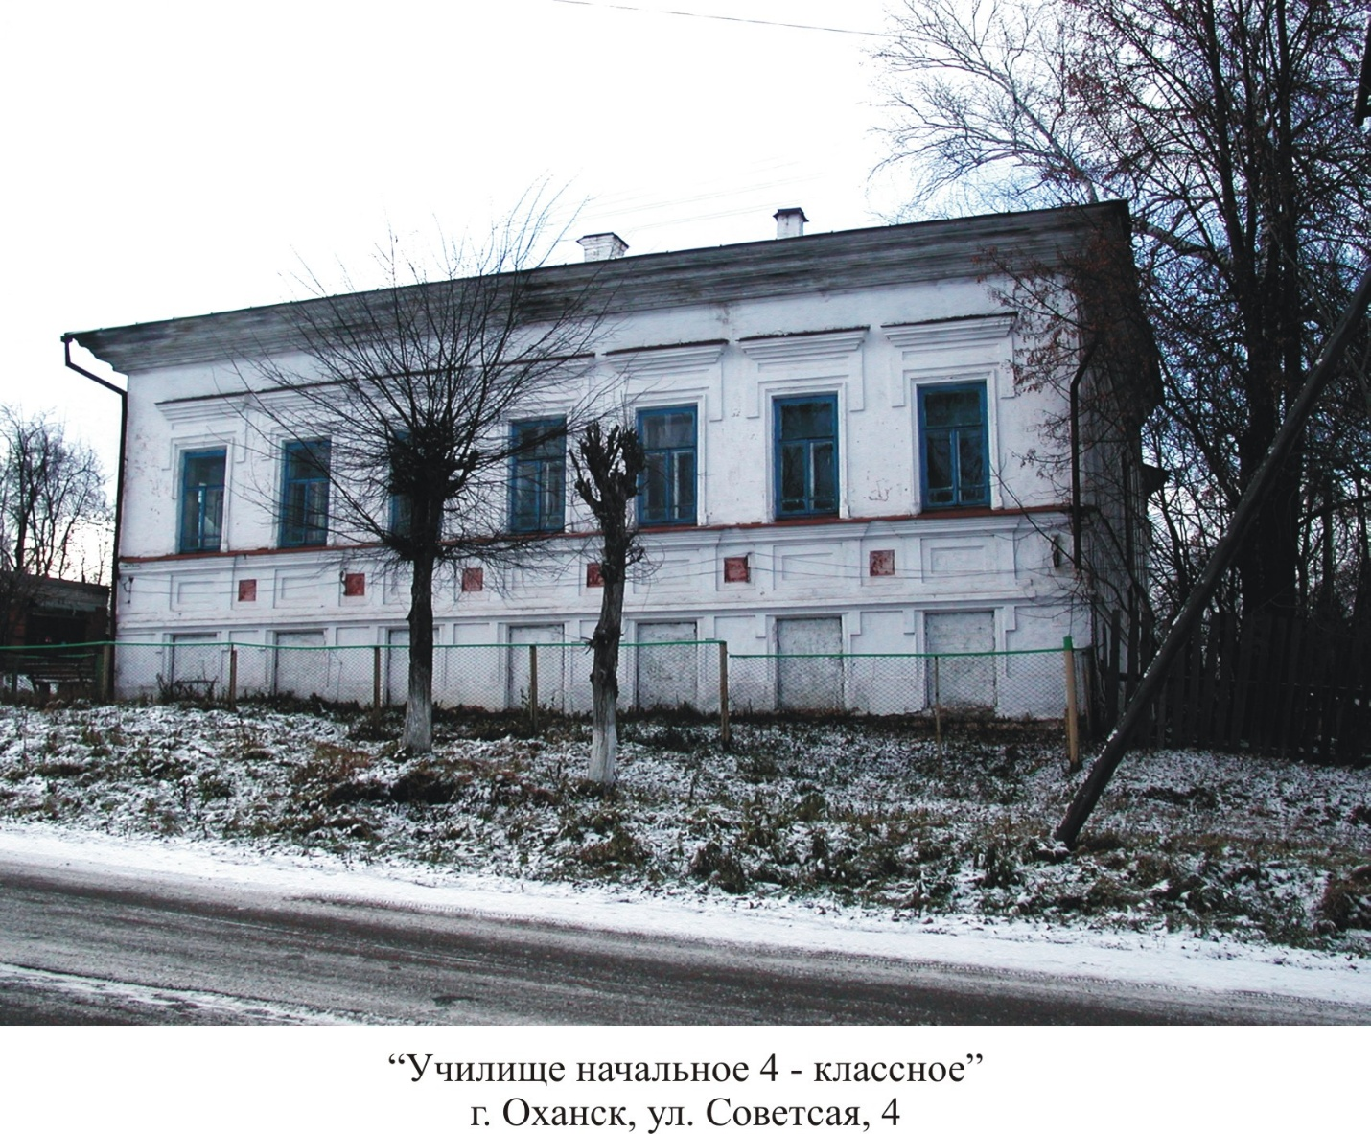
Фото 2005 года.
Состояние здания бывшего Высшего начального училища города Оханска
на 2025 год.
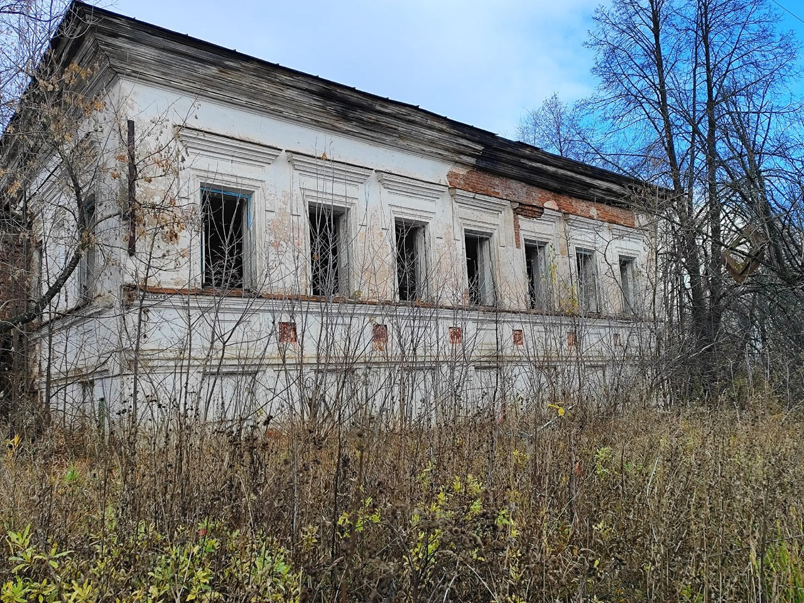

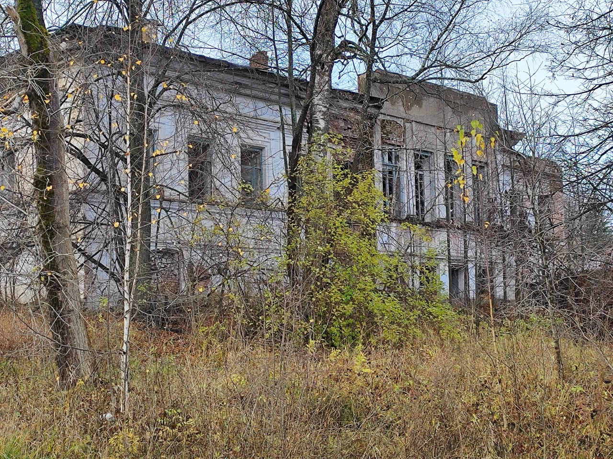

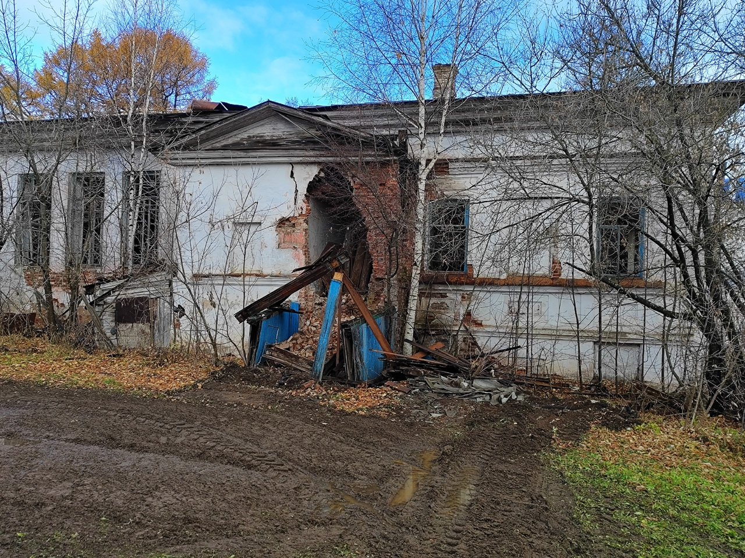

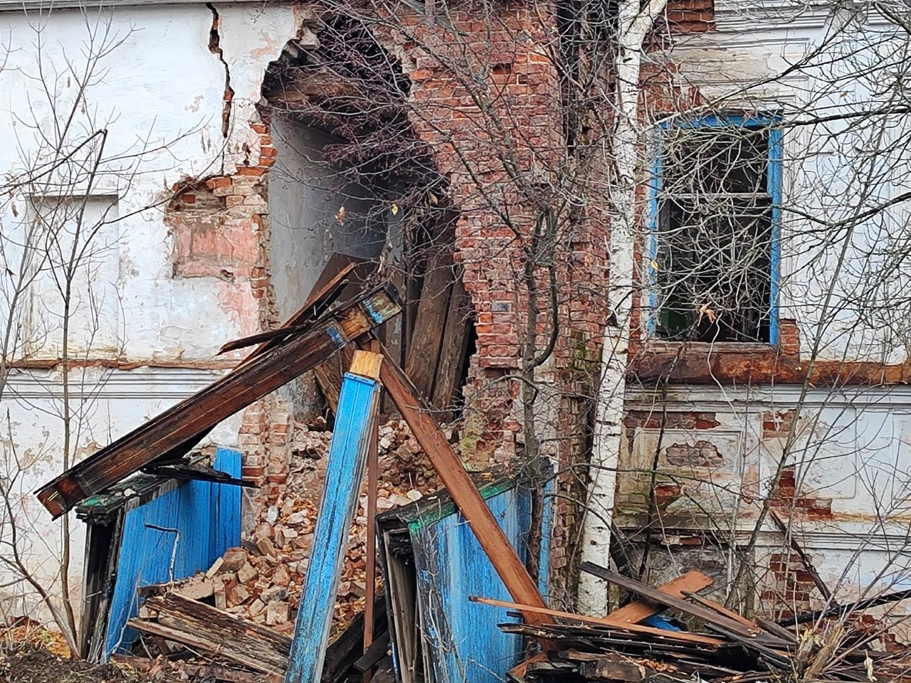

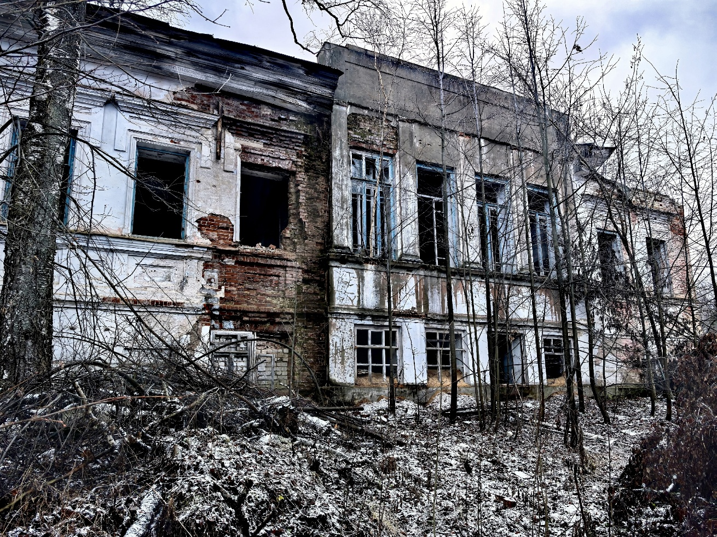

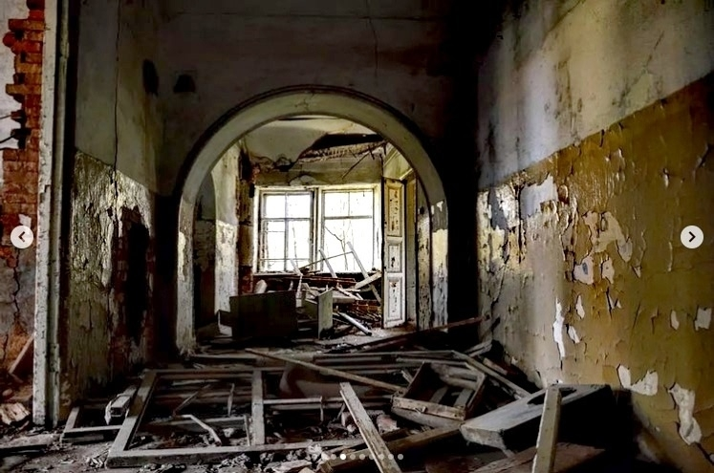

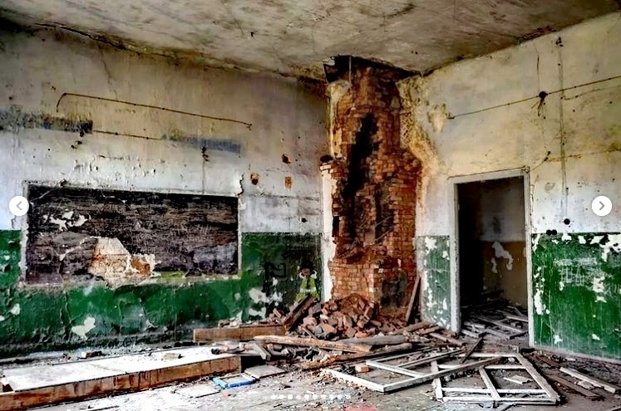

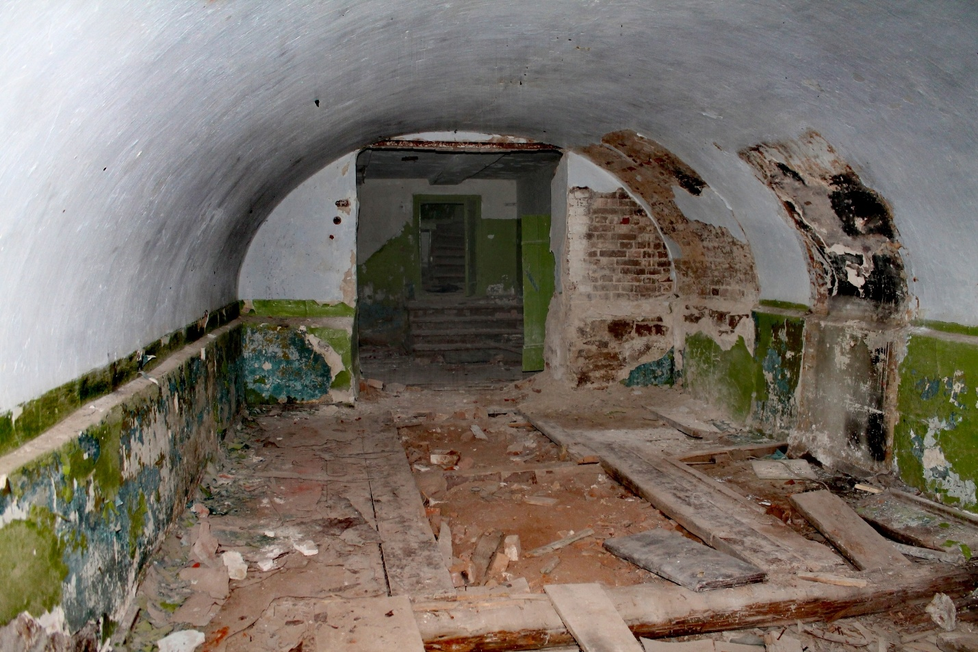

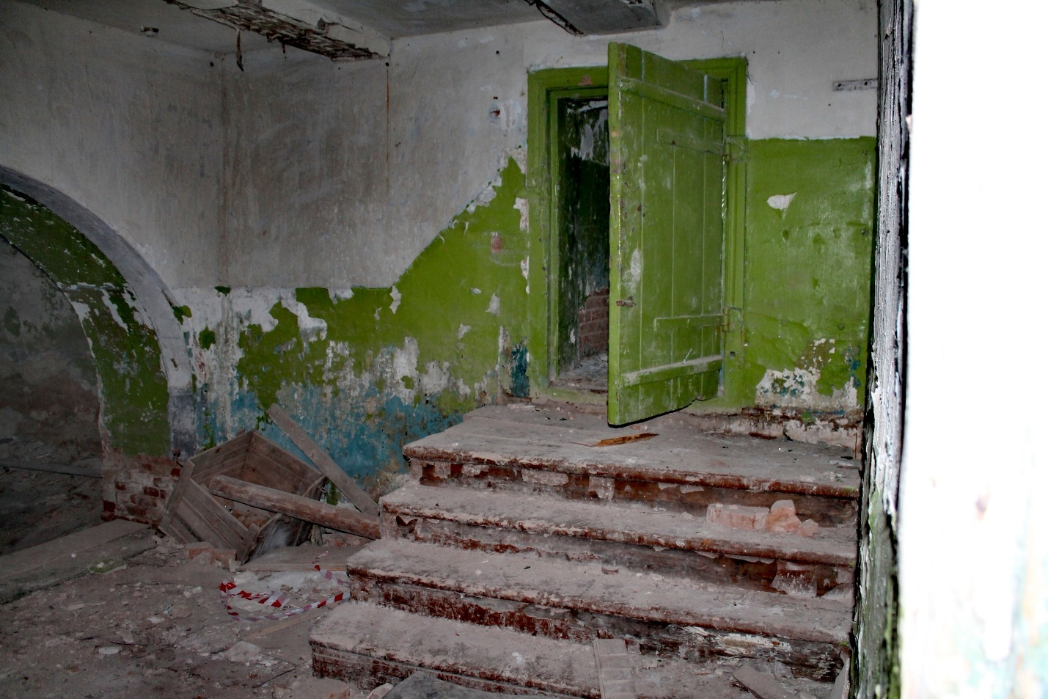

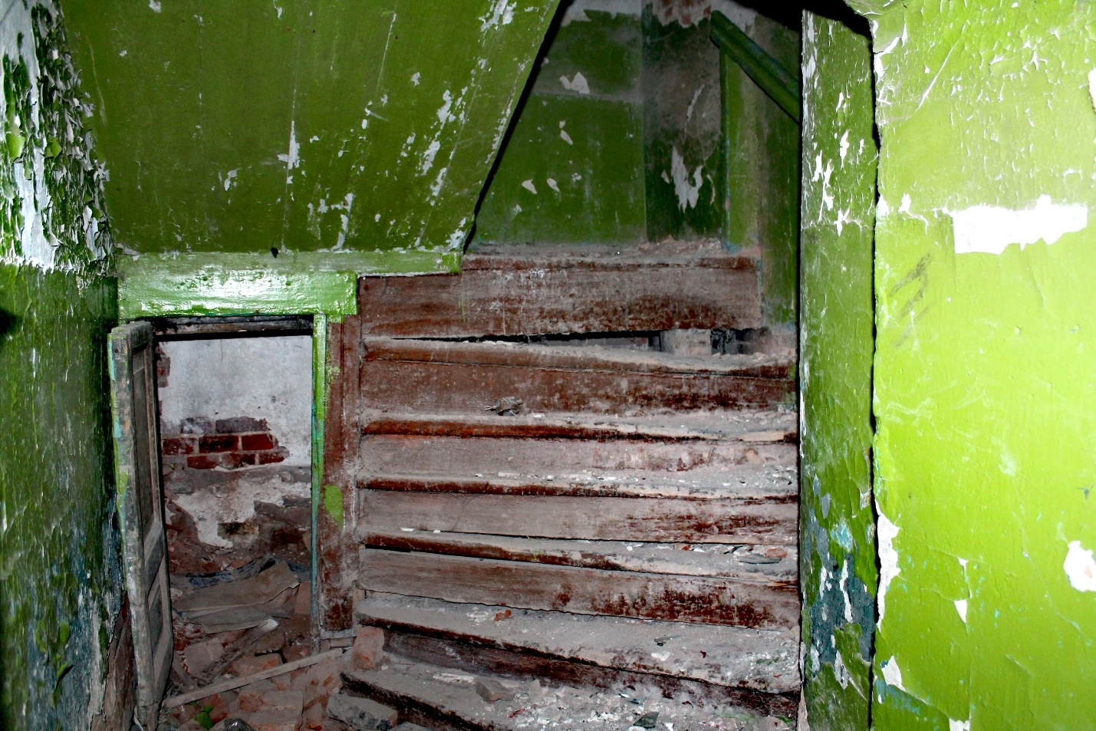

Материал подготовил А.Л. Глухих.

Источники и используемая литература.
1.Е.Н. Шумилов «Оханская родная сторона. Энциклопедический справочник» Пермь. 2017 год.
2.Е.Н. Шумилов «Государственные, политические, общественные деятели Пермской губернии. 1905-1919 гг.» Пермь. 2008 год.
3.«Журналы Оханского Уездного земского Собрания 43-й очередной и 37, 38 и 39 чрезвычайных сессий с докладами Управы и Комиссий за 1912 год». Оханск, типография П.П. Сбоева, 1913 год.
4.Фотографии из фондов Оханского краеведческого музея им. П.Ф. Шардакова.
5.Фотографии из личного архива А.Л. Глухих
6.Фотографии с интернет- ресурса https://vk.com/neizvestnayaperm.

